Domain_model_v0.2

**Ομάδα**

Ανδρονίκου Ηλίας

ΑΜ:1078712

‘Έτος: 4ο

Ζορμπαλάς Κώστας

ΑΜ:1072562

‘Έτος: 5ο

Καρεσίου Ανδρέας

ΑΜ:1078717

‘Έτος: 4ο

Φωτάκης Ανδρέας

ΑΜ:1084674

‘Έτος: 4ο

**Σχήμα DomainModel**

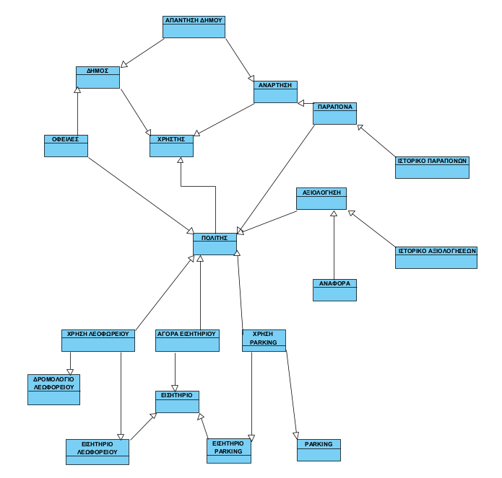



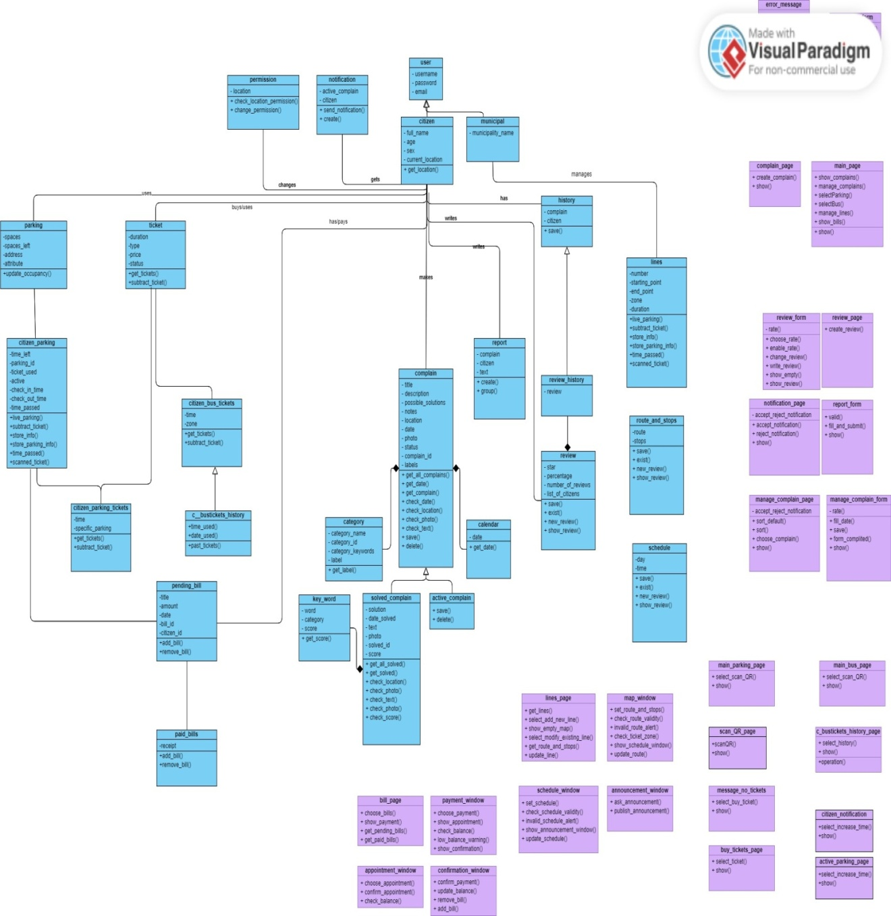



**Περιγραφή κλάσεων**

• **Χρήστης**: Οντότητα που περιλαμβάνει τα βασικά χαρακτηριστικά κάθε χρήστη, όνομα χρήστη, κωδικός, email.

• **Πολίτης**: Υποκατηγορία του χρήστη που περιλαμβάνει τις ιδιότητες κάθε φυσικού προσώπου που χρησιμοποιεί την εφαρμογή, όπως όνομα, επίθετο, ηλικία, φύλο, αν έχει κάποια αναπηρία.

• **Δήμος**: Υποκατηγορία του χρήστη με επιπλέον ιδιότητες τομέας, πόστο, βαθμός θέσεις (π.χ. διευθυντής), χρόνια εργασίας, αριθμός υπαλλήλου, τηλέφωνο γραφείου.

• **Ανάρτηση**: Οντότητα που δημιουργείται από το χρήστη και εμφανίζεται σαν δημοσίευση στα παράπονα. Περιλαμβάνει ένα τίτλο, κείμενο περιγραφής, εικόνα, μοναδικό αριθμό, ημερομηνία.

• **Παράπονο**: Υποκατηγορία της ανάρτησης, δημιουργείται από τον πολίτη και έχει επιπλέον χαρακτηριστικά κατηγορίες, τοποθεσία, κατάσταση.



• **Απάντηση δήμου**: Υποκατηγορία της ανάρτησης, δημιουργείται από τον δήμο για την απόδειξη της επίλυσης κάποιου παραπόνου. Έχει χαρακτηριστικά όνομα υπηρεσίας δήμου.

• **Αξιολόγηση**: Οντότητα που δημιουργείται από το χρήστη για την αξιολόγηση ενός παραπόνου και έχει τις ιδιότητες βαθμολογία, σχόλια, όνομα παραπόνου, όνομα χρήστη αξιολογητή, ημερομηνία.

• **Αναφορά**: Υποκατηγορία της αξιολόγησης που αφορά τα ψευδή παράπονα. Περιλαμβάνει περιγραφικό κείμενο, αριθμό παραπόνου, όνομα χρήστη.

• **Εισιτήριο**: Οντότητα που δημιουργείται από το δήμο ή το σύστημα. Έχει χαρακτηριστικά είδος εισιτηρίου, τιμή, κατάσταση, διάρκεια.

• **Εισιτήριο λεωφορείου**: Υποκατηγορία του εισιτηρίου που χρησιμοποιείται μόνο στο λεωφορείο.



• **Εισιτήριο πάρκινγκ** : Υποκατηγορία του εισιτηρίου που χρησιμοποιείται μόνο στο πάρκινγκ.

• **Πάρκινγκ** : Οντότητα που δημιουργείται από το δήμο ή το σύστημα για τα χαρακτηριστικά του χώρου στάθμευσης που παρέχει ο δήμος. Έχει χαρακτηριστικά τοποθεσία, διαθέσιμες θέσεις, κατηγορία ζώνης.

• **Δρομολόγιολεωφορείου** : Οντότητα που δημιουργείται από το δήμο ή το σύστημα για τη περιγραφή των δρομολογίων των λεωφορείων. Έχει χαρακτηριστικά στάσεις, διαδρομή, κατηγορία ζώνης, διάρκεια.

• **Οφειλές**: Οντότητα που δημιουργείται από το δήμο ή το σύστημα για τις οφειλές που πρέπει να πληρώσει ο πολίτης στο δήμο. Έχει χαρακτηριστικά ποσό πληρωμής, υπηρεσία, κατάσταση, ανάλυση λογαριασμού, όνομα, επίθετο, κωδικός λογαριασμού.



• **Ιστορικόπαραπόνων**: Υποκατηγορία των παραπόνων που χρησιμοποιείται για την αποθήκευση των παραπόνων κάποιου πολίτη. Έχει χαρακτηριστικά όνομα χρήστη, αριθμός ανάρτησης.

• **Ιστορικόαξιολογήσεων**: Υποκατηγορία των αξιολογήσεων που χρησιμοποιείται για την αποθήκευση των αξιολογήσεων που έχει κάνει κάποιος πολίτης σε άλλες αναρτήσεις. Έχει χαρακτηριστικά όνομα χρήστη, αριθμός ανάρτησης.

• **Χρήση λεωφορείου**: Δημιουργείται από τον πολίτη και συσχετίζει τις διαδρομές λεωφορείων, τα εισιτήρια λεωφορείων και τον πολίτη. Έχει χαρακτηριστικά και από τις 3 κλάσεις.

• **Χρήση parking**: Δημιουργείται από τον πολίτη και συσχετίζει τα παρκινγκ, τα εισιτήρια παρκινγκ και τον πολίτη. Έχει χαρακτηριστικά και από τις 3 κλάσεις.  
• **Αγορά εισιτηρίου**: Οντότητα που δημιουργείται από τον πολίτη και έχει χαρακτηριστικά τρόπος πληρωμής, αριθμός απόδειξης.



• **user**: Οντότητα που περιλαμβάνει τα βασικά χαρακτηριστικά κάθε χρήστη, username, password, email.

• **citizen**: Υποκατηγορία του user που περιλαμβάνει τις ιδιότητες κάθε φυσικού προσώπου που χρησιμοποιεί την εφαρμογή, όπως fullname, age, sex, και την ζωντανή τοποθεσία του currentlocation.

• **municipal**: Υποκατηγορία του userγια τον λογαριασμό που διαχειρίζεται ο δήμοςμε χαρακτηρίστηκα το όνομα της δημοτικής αρχής municipality_name.

• **complain**: Οντότητα που δημιουργείται από το citizenκαι εμφανίζεται σαν δημοσίευση στα παράπονα. Περιλαμβάνει ένα τίτλο, κείμενο περιγραφής,πιθανές λύσεις, σημειώσεις, τοποθεσία, ημερομηνία,φωτογραφία, κατάσταση, μοναδικό αριθμό, χαρακτηρίστηκα (title,description,possible_solutions,notes,location,date,photo,status,  
complain_id,labels).

• **active_complain**: Υποκατηγορία του complain, για τα παράπονα που δεν έχουν λυθεί ακόμη.



• **solved_complain**: Υποκατηγορία του complain για τα παράπονα που έχουν λυθεί και έχει επιπλέον χαρακτηριστικά λύση, ημερομηνία επίλυσης, κείμενο, διαφορετική φωτογραφία, διαφορετικό μοναδικό αριθμό, σκορ επίλυσης (solution,date_solved,text,photo,solved_id,score).

• **calendar**: Οντότηταπου δημιουργείται από το σύστημα, για να αποθηκεύει και να επιστρέφει την ημερομηνία(date).

• **category**: Οντότητα που έχει δημιουργηθεί από το σύστημα, για την κατηγοριοποίηση των παραπόνων. Περιλαμβάνει όνομα κατηγορίας, μοναδικό αριθμό, λέξεις κλειδιά της κατηγορίας και χαρακτηρίστηκα ταμπέλες (category_name,category_id,category_keywords,labels).

• **keyword**: Οντότητα που έχει δημιουργηθεί από το σύστημα, για τον υπολογισμό του σκορ επίλυσης . Περιλαμβάνειλέξεις, κατηγορίεςκαι σκορ επίλυσης (word, category, score).

• **review**: : Οντότητα που δημιουργείται από το citizen για την αξιολόγηση ενός παραπόνου και έχει τις ιδιότητεςαστεράκια, βαθμολογία, αριθμός αξιολογήσεων, λίστα αξιολογητών (star, percentage, number_of_reviews, list_of_citizens).

• **history**: Οντότητα που δημιουργείται από το citizen για την αποθήκευση του ιστορικού των παραπόνων των πολιτών και έχει τις ιδιότητες complain και citizen.

• **review_history**: Υποκατηγορία του history για την αποθήκευση αξιολογήσεων των πολιτών και έχει τις επιπλέον ιδιότητες review.

• **report**: Οντότητα που δημιουργείται από το citizen και αφορά τα ψευδή παράπονα. Περιλαμβάνει τις ιδιότητες complain, citizen και περιγραφικό κείμενο (text).



• **permission**: : Οντότητα που δημιουργείται από το citizenγια την αποδοχή και επίτρεψη στο σύστημα να έχει πρόσβαση σε προσωπικά στοιχεία όπως η τοποθεσία του πολίτη. Περιλαμβάνει τις ιδιότητες location.

• **notification**: Οντότητα που δημιουργείται από το citizen για την ενημέρωση του σε κάθε εξέλιξη των παραπόνων που τον ενδιαφέρουν. Περιλαμβάνει τις ιδιότητες active_complain, citizen.

• **ticket**: Οντότητα που δημιουργείται από το δήμο ή το σύστημα. Έχειιδιότητεςtype, price, status, time.

• **citizen_bus_tickets**: Υποκατηγορία του εισιτηρίου που χρησιμοποιείται μόνο στο λεωφορείο.Έχει ιδιότητα zone.

• **citizen_parking_tickets**: Υποκατηγορία του εισιτηρίου που χρησιμοποιείται μόνο στο πάρκινγκ. Έχει ιδιότητα specific_parking.

• **parking** : Οντότητα που δημιουργείται από το δήμο ή το σύστημα για τα χαρακτηριστικά του χώρου στάθμευσης που παρέχει ο δήμος. Έχει χαρακτηριστικά address, spaces, spaces_left, zone.

• **lines** : Οντότητα που δημιουργείται από το δήμο ή το σύστημα για τη περιγραφή των γραμμών των λεωφορείων. Έχει χαρακτηριστικά αριθμό λεωφορείου, αφετηρία, τερματισμό, κατηγορία ζώνης, διάρκεια.

. • **route** : Υποκατηγορία του lines που χρησιμοποιείται για περιγραφή της διαδρομή και τις στάσεις της γραμμής λεωφορείου.

. • **schedule** : Υποκατηγορία του lines που χρησιμοποιείται για περιγραφή των δρομολογίων της γραμμής του λεωφορείου.

• **pending_bills**: Οντότητα που δημιουργείται από το δήμο ή το σύστημα για τις οφειλές που πρέπει να πληρώσει ο πολίτης στο δήμο. Έχει χαρακτηριστικά title, amount, date, bill_id, citizen_id.

• **pending_bills**: Υποκατηγορία του pending_bills, για τις οφειλές που εξοφλούνται. Έχει επιπλέον πεδίο receipt.

• **Χρήση λεωφορείου**: Δημιουργείται από τον πολίτη και συσχετίζει τις διαδρομές λεωφορείων, τα εισιτήρια λεωφορείων και τον πολίτη. Έχει χαρακτηριστικά και από τις 3 κλάσεις.

• **citizen_parking**: Δημιουργείται από τον πολίτη και συσχετίζει τα parking, τα parking_tickets και τον citizen. Έχει χαρακτηριστικά και από τις 3 κλάσεις.  
• **Αγορά εισιτηρίου**: Οντότητα που δημιουργείται από τον πολίτη και έχει χαρακτηριστικά τρόπος πληρωμής, αριθμός απόδειξης.